Уважаемые друзья!
Приглашаем Вас принять участие в интерактивной викторине, посвященной памяти генерал-лейтенанта Героя Советского Союза, Дмитрия Михайловича Карбышева, имя которого носит наша школа.
Ответы можете присылать на почту Ячменевой Елене Николаевне elena.yahcm@yandex.ru или ВК.
Участники викторины получают в рейтинговый лист 1 балл,
победители – 3 балла.
Удачи в поиске информации!!!
1.Когда и где родился Дмитрий Михайлович Карбышев?
__________________________________________________________________
2. В строительстве фортов какой крепости участвовал Карбышев после 1911 года?
_________________________________________________________________
3.Экспертное заключение генерала как о крепости подвигло Совнарком в 1930-х годах выделить 6 млн. рублей на реставрационные работы именно этого монастыря 14 века. Назовите его.
_________________________________________________________________
4. Перечислите пять войн, в которых участвовал Д.М. Карбышев

Название войны
1
2
3
4
5
5. Как и когда оказался в плену Д. М. Карбышев в период Великой Отечественной войны?
__________________________________________________________________
6. Гитлеровцы очень рассчитывали на Карбышева, на его влияние и авторитет. Генералу предлагалось освобождение из лагеря, возможность переезда на частную квартиру, а также полная материальная обеспеченность. Что по первоначальной задумке гитлеровцев должен был возглавить Карбышев?
______________________________________________________________________
7. Карбышева отправили в очередной концентрационный лагерь Флоссенбюрг, где стали использовать на каторжных работах особой тяжести. Но и здесь генерал удивлял своих товарищей по несчастью несгибаемой волей, силой духа и уверенностью в конечной победе Красной армии.
Один из советских пленных потом вспоминал, что Карбышев умел поднять настроение даже в самые тяжёлые минуты. Когда пленные трудились над изготовлением могильных плит, генерал заметил: «Вот работа, доставляющая мне истинное удовольствие. ..» Продолжите фразу ,в которой Карбышев объяснил свою радость.
__________________________________________________________________________________
8. С 1941 по 1945 Генерал –лейтенанта Карбышева гитлеровцы содержали более чем в десяти концентрационных лагерях. Назовите пять лагерей , в которых он был.
концентрационные лагеря
1
2
3
4
5

9. В 1975 году был снят художественный фильм, рассказывающий о жизни и подвиге Д. М. Карбышева. Назовите режиссера и название фильма.
_____________________________________________________________
10. Обведите цифру, над которой расположена фотография Д.М. Карбышева

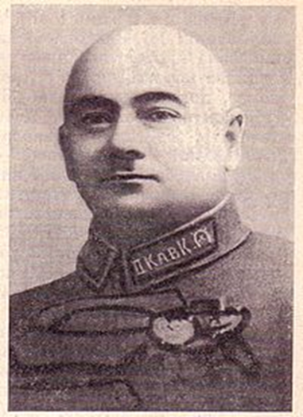 | 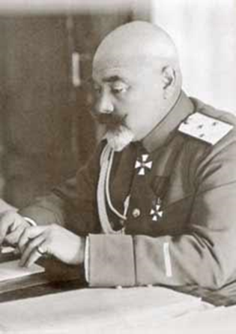 | 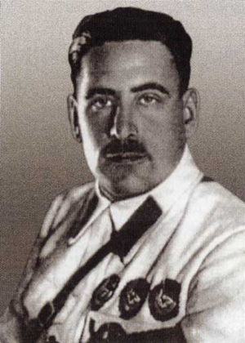 | 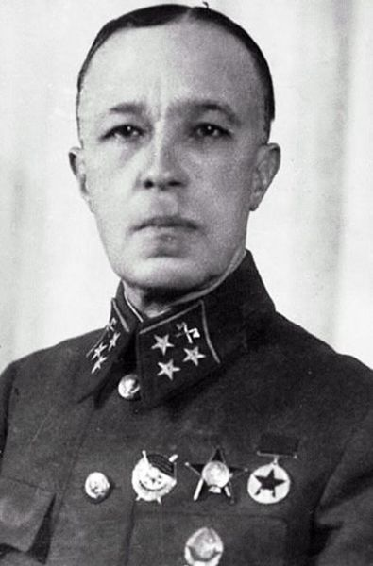
1 | 2 | 3 | 4

